Моя семья в Великой Отечественной войне
Аэродром жил своей обычной военной жизнью. Между короткими промежутками затишья летчики, стрелки, авиатехники должны были быстро и слаженно подготовить машины к вылету.
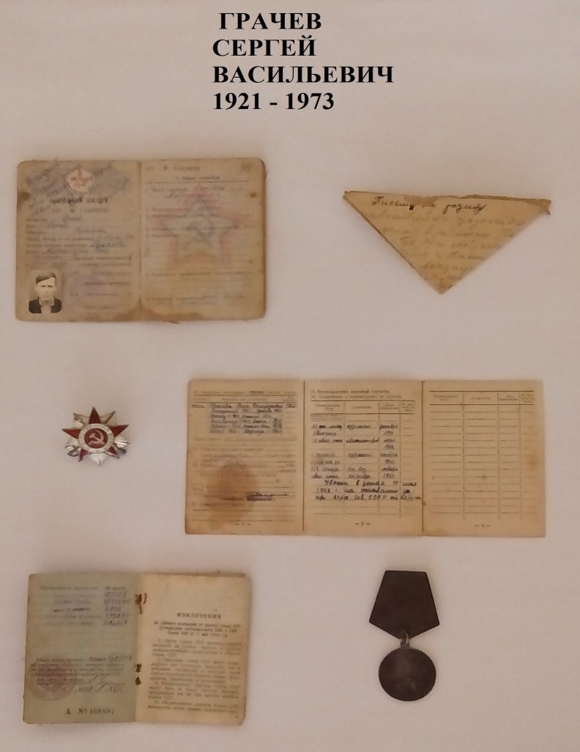
Сергей Грачев, молодой двадцатитрехлетний лейтенант, тщательно проверив свое место, пересчитал количество боевых снарядов. Все в порядке! Можно и передохнуть. Вдруг он почувствовал устремленный на него взгляд. Обернувшись, Сергей встретился с чудесными синими, как тихое озеро, глазами . На него, раскрыв широко прекрасные глаза, смотрела чудная девушка. Лейтенант подошел к красавице и спросил, откуда такое чудо занесло к ним. Так познакомились мой прадедушка Грачев Сергей Васильевич и моя прабабушка Куликова Анна Дмитриевна. Аня была связистом при штабе. До мобилизации работала учительницей, знала немецкий язык. Эта встреча определила всю их дальнейшую жизнь.
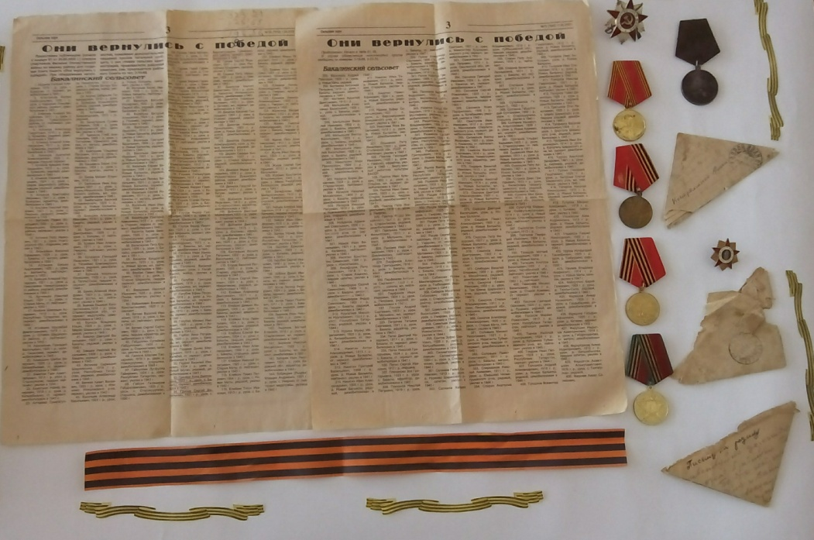
Судьба хранила влюбленных. Вместе они дошли до Кенигсберга. Прадедушка один раз был сбит, был ранен. Много всего рассказывал Сергей Сергеевич своим детям и внукам, но, к сожалению, я ничего этого не слышала - родилась поздно, спустя 54 года после Победы.
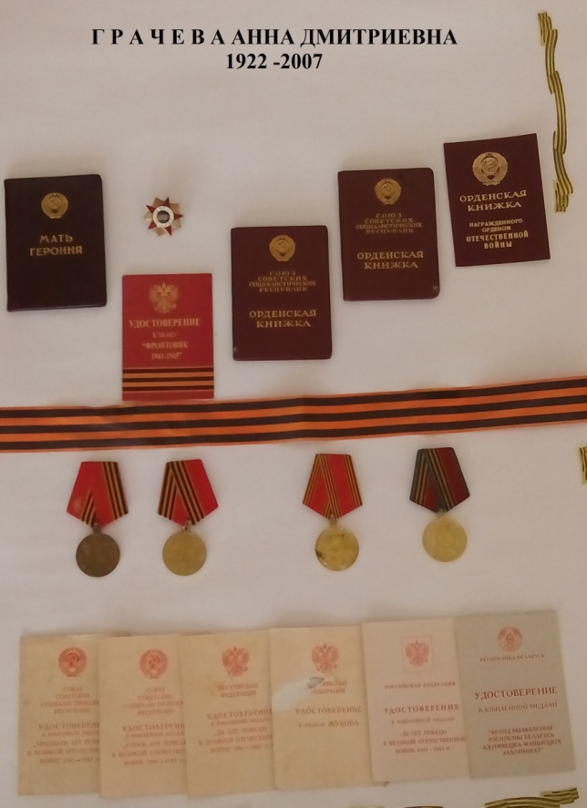
Когда закончилась война, Анна и Сергей поженились и поехали к родителям жениха в город Читу. Тяжело приходилось в первые годы войны всем. Несмотря на трудности, невзгоды Грачевы вырастили и воспитали десятерых детей. Анна Васильевна была награждена Орденом материнской славы, Золотой Звездой матери – героини. На груди моих славных предков горели победным огнем Ордена Красной Звезды, Славы второй степени, медали «За отвагу» и Юбилейные награды.
Нет сегодня рядом с нами тех, кому мы обязаны своей жизнью, своим счастьем. Спасибо им за все! И если бы не они, не было бы ни меня, ни моего отца, и ни моей бабушки Асанбаевой Ольги Сергеевны в девичестве Грачевой.
Я хочу, чтобы никто и никогда не знал ужасов войны, не испытывал тех страданий, что перенесли мои близкие и родные люди.
День Победы всегда останется самым главным днем в моей жизни, я надеюсь, и у моих родственников.
Ученица 9 класса,
правнучка Грачевых Сергея Васильевича и Анны Дмитриевны , Асанбаева Анастасия

